Лабораторная работа 2

Задание 1:

1. Вывести на экран название отдела, где работает каждый сотрудник в настоящий момент.

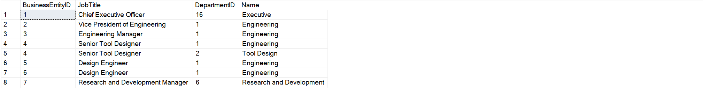

1. Вывести на экран количество сотрудников в каждом отделе.

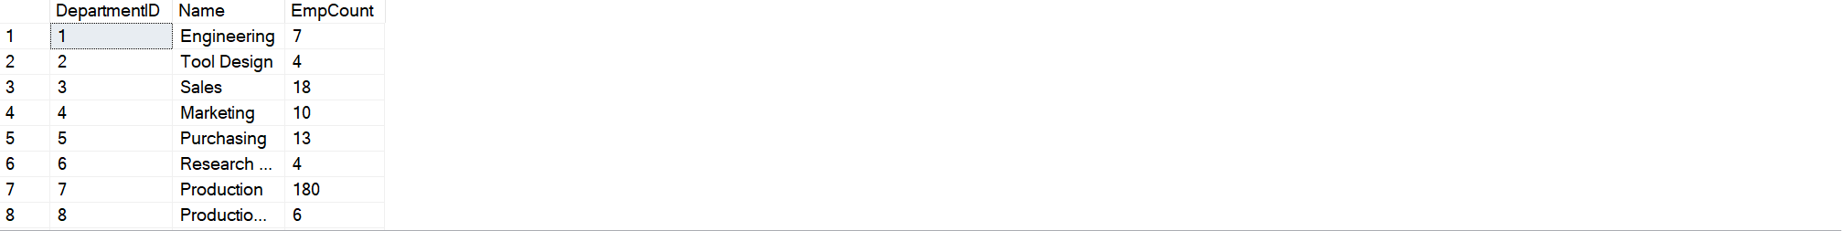

1. Вывести на экран отчет истории изменения почасовых ставок в следующем формате: 'The rate for [JobTitle] was set to [Rate] on [RateChangeDate]'.

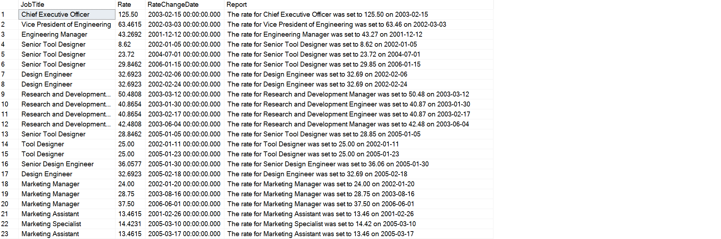

Задание 2:

1. Создайте таблицу dbo.Address с такой же структурой как Person.Address, кроме полей geography, uniqueidentifier, не включая индексы, ограничения и триггеры.

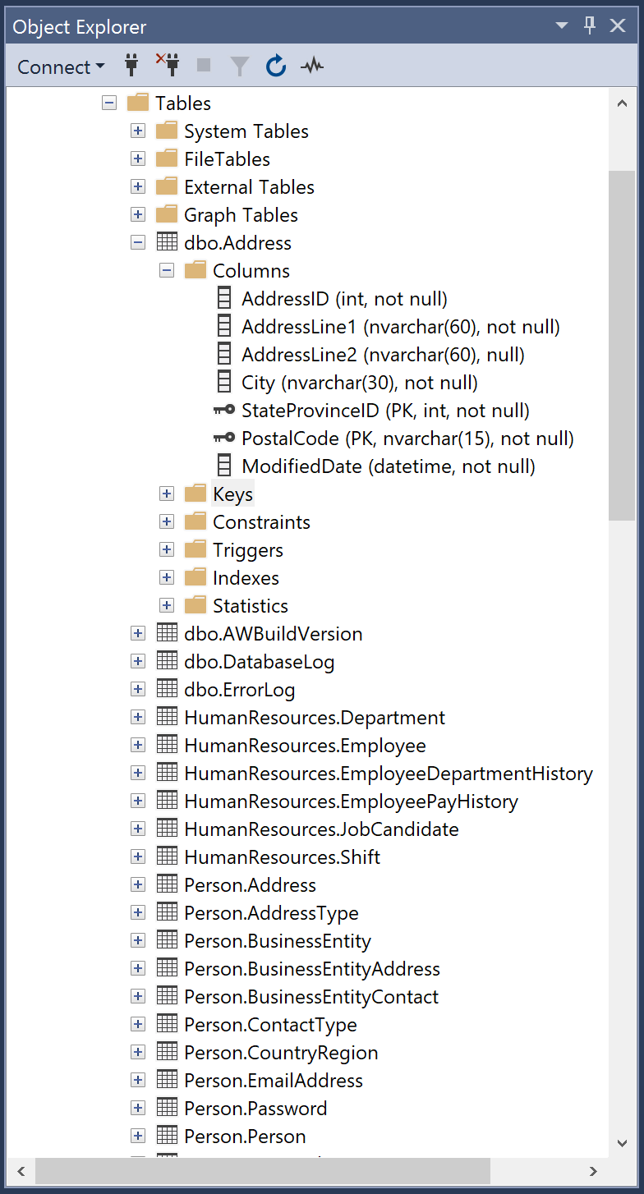

1. Используя инструкцию ALTER TABLE, создайте для таблицы dbo.Address составной первичный ключ из полей StateProvinceID и PostalCode.

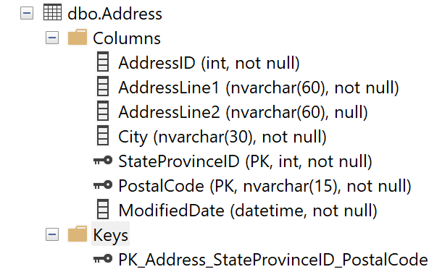

1. Используя инструкцию ALTER TABLE, создайте для таблицы dbo.Address ограничение для поля PostalCode, запрещающее заполнение этого поля буквами.

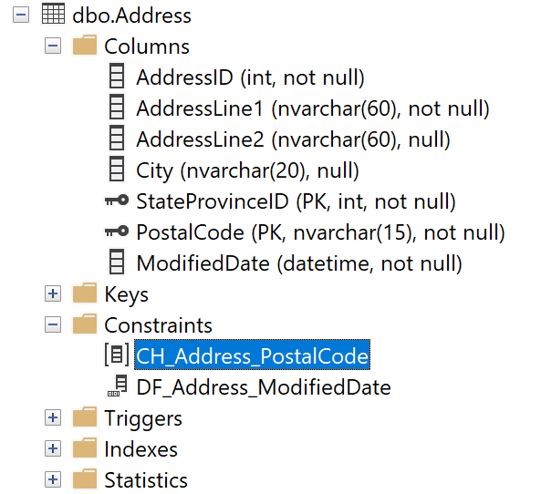

1. Используя инструкцию ALTER TABLE, создайте для таблицы dbo.Address ограничение DEFAULT для поля ModifiedDate, задайте значение по умолчанию текущую дату и время.

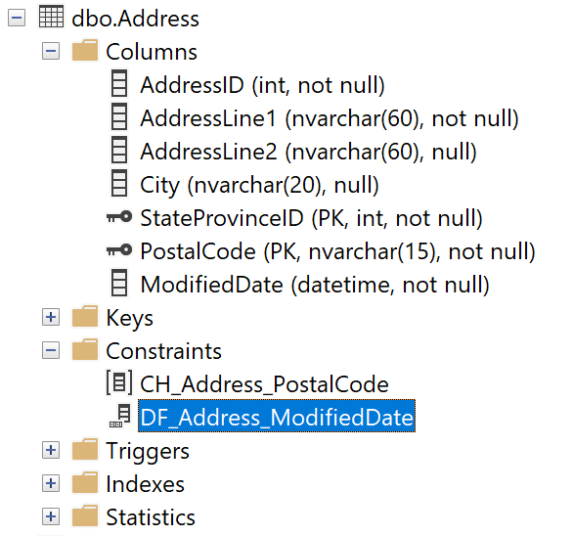

1. Заполните новую таблицу данными из Person.Address. Выберите для вставки только те адреса, где значение поля CountryRegionCode = ‘US’ из таблицы StateProvince. Также исключите данные, где PostalCode содержит буквы. Для группы данных из полей StateProvinceID и PostalCode выберите только строки с максимальным AddressID (это можно осуществить с помощью оконных функций).

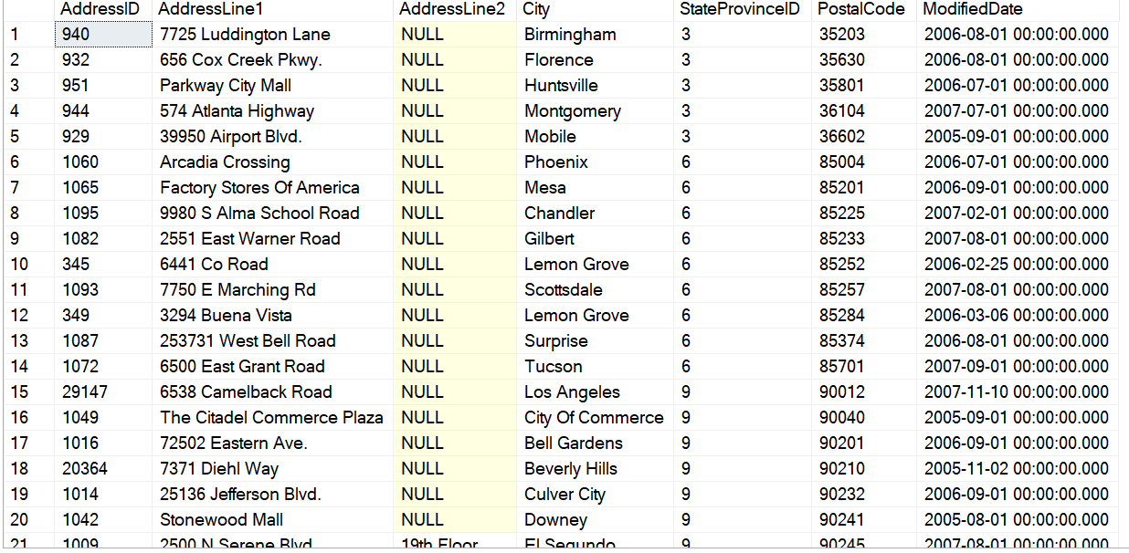

1. Уменьшите размер поля City на NVARCHAR(20).

